Для того щоб вибрати категорію введіть її назву у відповідну комірку, або виберіть вже існуючу.

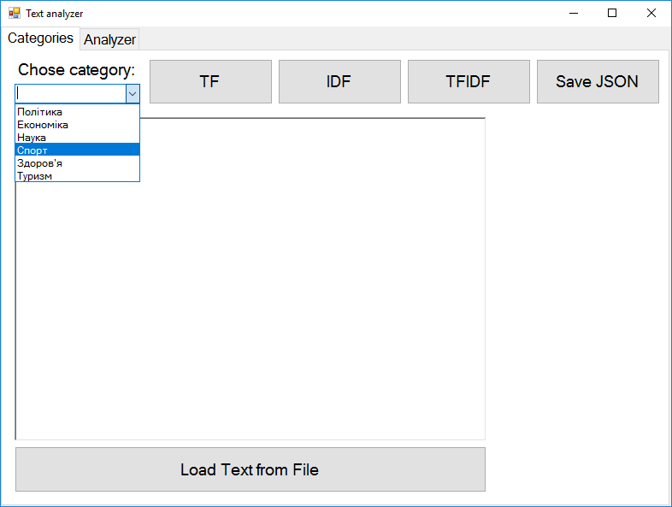

Якщо ви хочете асоціювати ключові слова із цією категорією, введіть у велике текстове поле всі тексти характерні для цієї категорії. Чим більше текстів тим точніше результат. Після цього натисніть TF щоб обрахувати частоту слів.

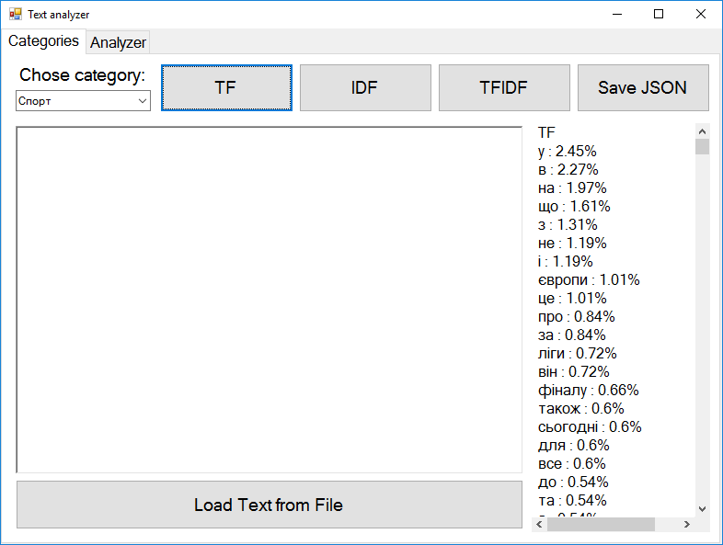

Коли ви введете всі тексти натисніть IDF для того щоб обрахувати inverse document frequency для кожного слова в кожній категорії.

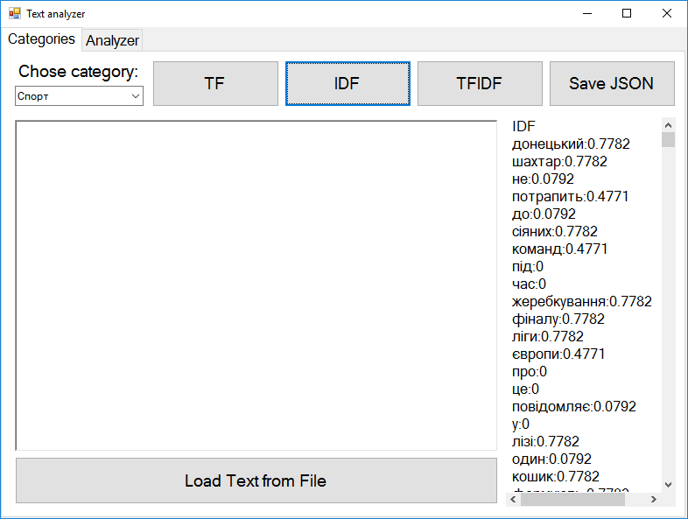

Після цього натисніть на TFIDF для того щоб перемножити щоб обрахувати його.

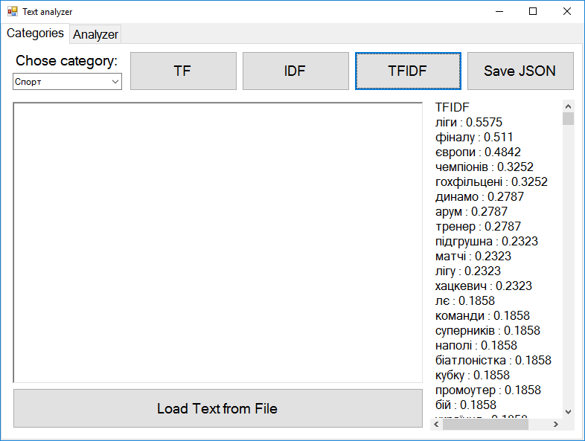

При натиснені на кнопку Save JSON програма збереже всі данні у “analysis.json”.

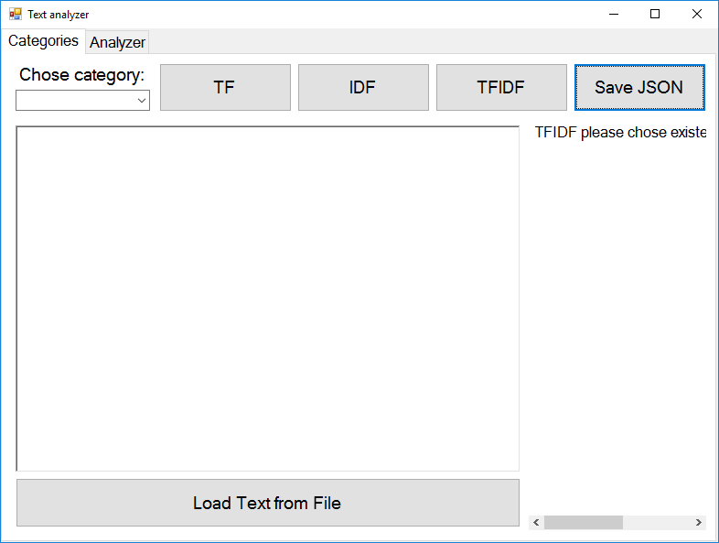

При натиснені на кнопку Load програма загрузить всі данні з файла analysis.json.

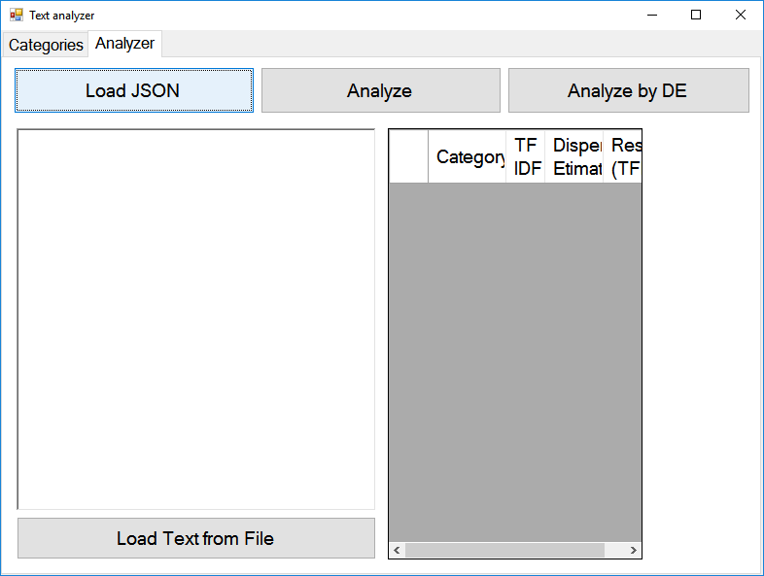

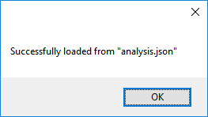

Далі натисніть Load Text from File якщо хочете завантажити його з файлу

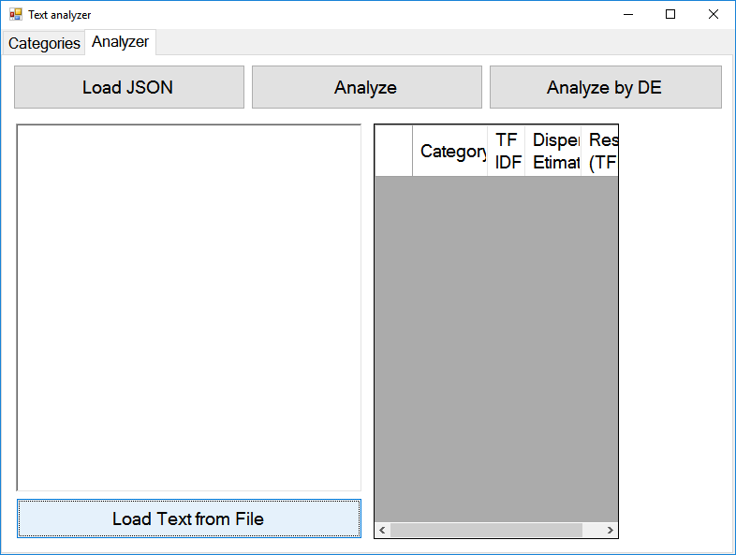

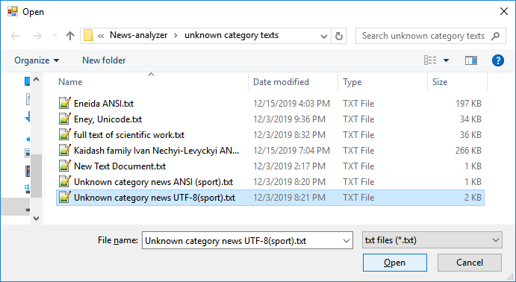

Виберіть його і натисніть Open.

Або можете ввести текст вручну чи вставити за допомогою Ctrl+V 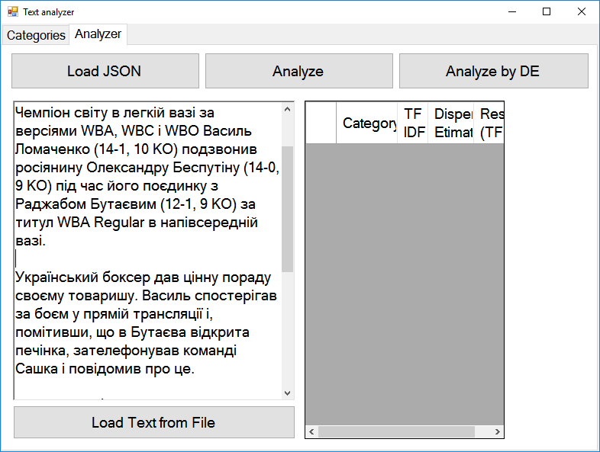

За допомогою жесту Pinch на touchpad, можна збільшувати/зменшувати масштаб тексту

Мінімальний розмір тексту

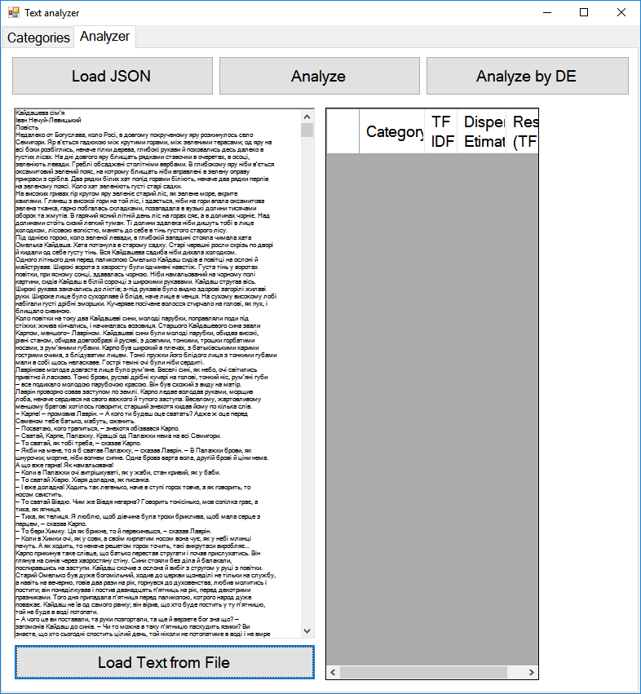

Максимальний розмір тексту 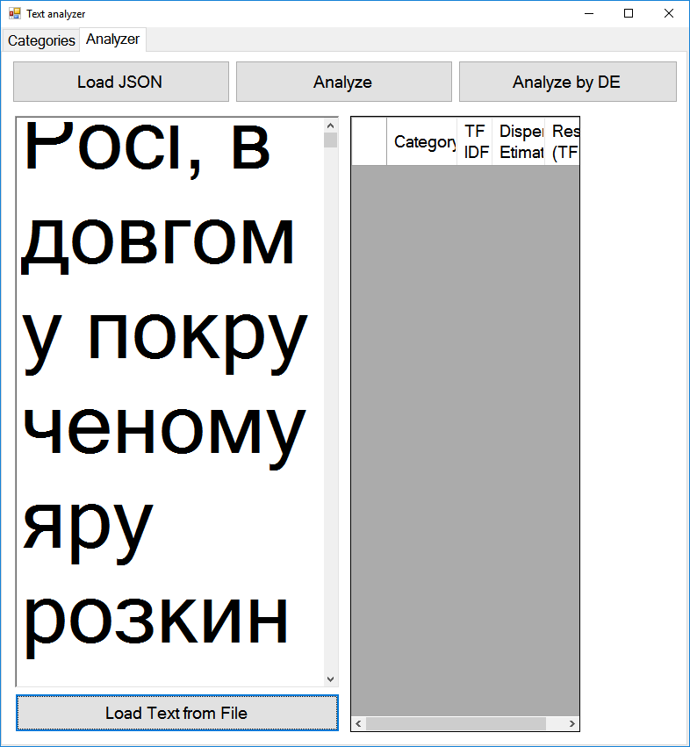

Натисніть Analyze щоб побудувати таблицю збігів

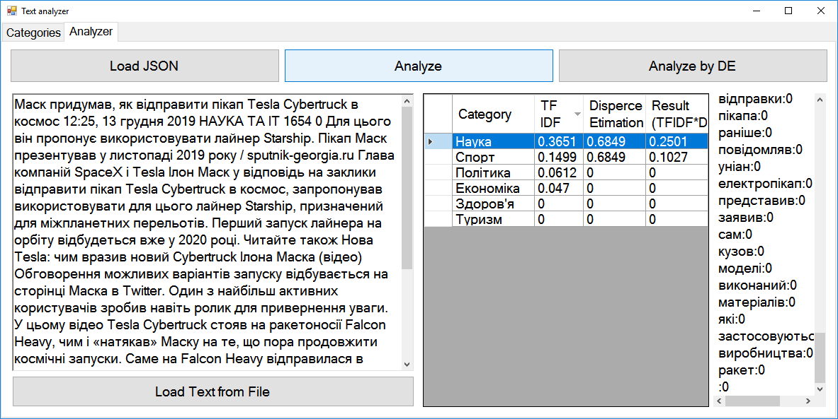

Можна сортувати натиснувши на назву стовпця, а також копіювати елементи.

Також можна оцінити тільки DE без побудування таблиці збігів

